BAB III
TAHAPAN PELAKSANAAN

3.1 Rancangan Penelitian
Penelitian ini merupakan penelitian terapan dengan pendekatan kuantitatif eksperimental. Penelitian terdiri atas dua jenis evaluasi. Evaluasi pertama adalah eksperimen terkendali yang mengukur pengaruh CLAHE dan verifikasi margin pada citra uji yang sama, untuk menjawab rumusan masalah pertama dan kedua. Evaluasi kedua adalah evaluasi operasional berbentuk studi kasus yang menguji konfigurasi terbaik pada kegiatan presensi di kelas, untuk menjawab rumusan masalah ketiga.
Prinsip utama rancangan ini adalah pemisahan data untuk penetapan parameter dan data untuk pengukuran kinerja. Ambang luminansi, ambang jarak, margin, dan konfigurasi terbaik ditetapkan hanya dari data validasi, lalu dikunci sebelum citra uji diproses. Dengan demikian, hasil pada citra uji tidak dipengaruhi oleh pemilihan parameter yang disesuaikan dengan data uji [1]. Alur penelitian ditunjukkan pada Gambar 3.1.
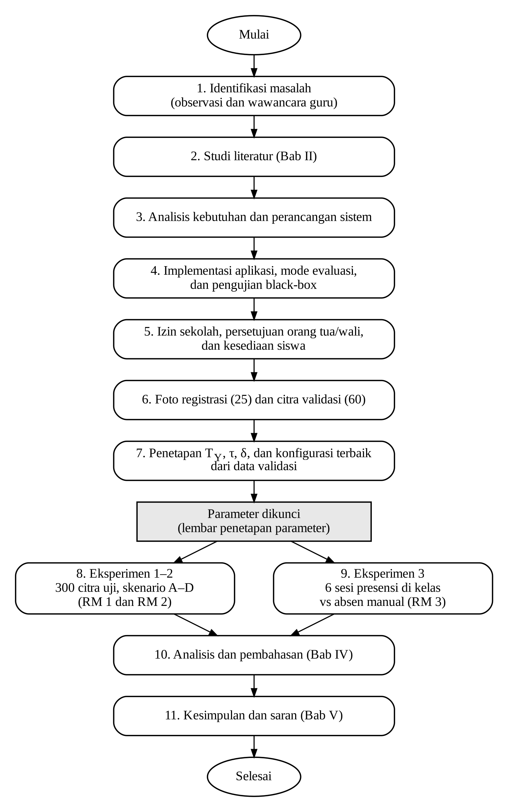
Gambar 3.1 Diagram Alur Penelitian
Setiap tahap pada Gambar 3.1 beserta kegiatan dan luarannya dijelaskan pada Tabel 3.1.
Tabel 3.1 Tahapan Penelitian
No | Tahap | Kegiatan Utama | Luaran
1 | Identifikasi masalah | Observasi awal dan wawancara dengan guru SDN 116897 Hapoltakan Nauli mengenai proses presensi | Rumusan masalah dan kebutuhan awal mitra
2 | Studi literatur | Telaah teori dan penelitian terkait (Bab II) | Celah penelitian dan metode terpilih
3 | Analisis dan perancangan | Penyusunan kebutuhan, arsitektur, diagram UML, dan basis data bersama mitra | Rancangan sistem (Subbab 3.5)
4 | Implementasi aplikasi | Pengembangan aplikasi Flutter, mode evaluasi, dan pengujian black-box | Aplikasi presensi on-device
5 | Izin dan persetujuan | Pengumpulan formulir persetujuan orang tua/wali dan kesediaan siswa | Daftar peserta yang memenuhi syarat
6 | Registrasi dan data validasi | Pengambilan 25 foto registrasi dan 60 citra validasi | Data acuan dan data validasi berlabel
7 | Penetapan parameter | Penetapan ambang luminansi, $τ$, $δ$, dan konfigurasi terbaik dari data validasi | Lembar penetapan parameter (dikunci)
8 | Eksperimen 1–2 | Pengambilan 300 citra uji dan pengujian skenario A–D | Nilai metrik dan hasil uji statistik
9 | Eksperimen 3 | Evaluasi presensi di kelas selama 6 sesi dengan konfigurasi terbaik | Ketepatan pencatatan dan waktu presensi
10 | Analisis dan pembahasan | Analisis hasil Eksperimen 1–3 | Bab IV
11 | Kesimpulan | Penarikan kesimpulan dan saran sesuai batas data | Bab V

Penelitian dikerjakan oleh tiga mahasiswa dengan pembagian peran sebagaimana ditunjukkan pada Tabel 3.2. Setiap kegiatan di lokasi mitra didokumentasikan dalam log book dan foto kunjungan sesuai ketentuan jalur kemitraan.
Tabel 3.2 Pembagian Peran Tim Peneliti
Nama | Peran Utama | Tanggung Jawab
Steven David Hasiholan Malau | [peran] | [rincian tanggung jawab]
Wan Saka Nasa | [peran] | [rincian tanggung jawab]
William Patar Wijaya Marpaung | [peran] | [rincian tanggung jawab]

3.2 Data dan Sumber Data
3.2.1 Sumber dan Karakteristik Data
Penelitian ini menggunakan data primer berupa citra wajah siswa satu kelas di SDN 116897 Hapoltakan Nauli yang berjumlah 30 siswa dengan rentang usia [..] tahun. Kelas dipilih secara purposive berdasarkan rekomendasi pihak sekolah. Seluruh citra diambil menggunakan satu smartphone yang sama, yaitu Samsung Galaxy S10, dengan kamera [depan/belakang], sehingga perbedaan hasil tidak dipengaruhi oleh perbedaan perangkat. Citra disimpan dalam format JPEG berwarna (RGB, 8 bit per kanal) dengan resolusi [resolusi] piksel. Data sekunder berupa catatan absen manual guru digunakan sebagai acuan kebenaran pada Eksperimen 3.
3.2.2 Jumlah Data, Pembagian, dan Label
Dari 30 siswa, sebanyak 5 siswa dipilih melalui undian sebagai siswa tidak terdaftar, sedangkan 25 siswa lainnya menjadi siswa terdaftar. Pembagian ini bersifat tetap selama penelitian. Karena MobileFaceNet digunakan tanpa pelatihan ulang, data tidak memerlukan bagian data latih. Data dibagi menjadi tiga bagian yang tidak saling tumpang tindih, yaitu foto registrasi untuk membentuk data acuan, data validasi untuk menetapkan parameter, dan data uji untuk mengukur kinerja akhir. Komposisi data ditunjukkan pada Tabel 3.3.
Tabel 3.3 Komposisi Data Penelitian
Bagian Data | Memadai | Tidak Memadai | Jumlah | Kegunaan
Foto registrasi (25 siswa terdaftar × 1) | 25 | – | 25 | Membentuk data acuan
Validasi siswa terdaftar (25 × 2) | 25 | 25 | 50 | Menetapkan parameter
Validasi siswa tidak terdaftar (5 × 2) | 5 | 5 | 10 | Menetapkan parameter
Uji siswa terdaftar (25 × 10) | 125 | 125 | 250 | Mengukur kinerja
Uji siswa tidak terdaftar (5 × 10) | 25 | 25 | 50 | Mengukur kinerja
Total citra uji | 150 | 150 | 300 | –

Setiap siswa memiliki 1 citra validasi memadai dan 1 citra validasi tidak memadai. Kondisi citra validasi tidak memadai ditentukan bergantian menurut nomor urut absen, sehingga diperoleh 15 citra low-light dan 15 citra backlight. Setiap siswa juga memiliki 5 citra uji memadai dan 5 citra uji tidak memadai. Sebanyak 15 siswa diambil 3 citra low-light dan 2 citra backlight, sedangkan 15 siswa lainnya diambil 2 citra low-light dan 3 citra backlight, sehingga total citra uji tidak memadai terdiri atas 75 citra low-light dan 75 citra backlight. Pembagian rinci per kelompok siswa dicatat pada lembar pengambilan data.
Label identitas dan kondisi dicatat oleh peneliti pada saat pengambilan citra, dengan format nama berkas NIS_bagian_kondisi_urutan. Kode bagian adalah R (registrasi), V (validasi), atau U (uji), sedangkan kode kondisi adalah M (memadai), L (low-light), atau B (backlight). Sebagai contoh, 2024001_U_L_03 adalah citra uji low-light ketiga milik siswa bernomor induk 2024001. Citra siswa tidak terdaftar diberi label identitas “TT” beserta nomor urutnya.
3.2.3 Prosedur Pengambilan Data
Pengambilan data dilakukan setelah seluruh formulir persetujuan terkumpul. Foto registrasi dan data validasi diambil terlebih dahulu, sedangkan data uji diambil pada hari yang berbeda setelah ambang luminansi dikunci. Kondisi pencahayaan diatur sebagai kondisi operasional sebagai berikut:
- Foto registrasi diambil satu kali untuk setiap siswa terdaftar, dengan wajah menghadap kamera, tanpa penutup wajah, lampu kelas menyala, siswa menghadap sumber cahaya, dan jarak 0,8–1 meter.
- Citra pencahayaan memadai diambil dengan lampu kelas menyala dan siswa menghadap jendela atau lampu, sehingga wajah tersinari merata.
- Citra low-light diambil dengan lampu kelas dimatikan dan tirai jendela ditutup.
- Citra backlight diambil dengan lampu kelas menyala dan siswa berdiri membelakangi jendela yang terbuka.
- Seluruh citra validasi dan citra uji diambil pada jarak 0,8–1 meter. Titik berdiri siswa dan posisi smartphone ditandai agar jarak tetap sama, dan terdapat jeda antarcitra agar posisi kepala dan ekspresi bervariasi secara alami.
- Tanggal, jam, dan kondisi cuaca setiap pengambilan dicatat dalam log book.
3.2.4 Verifikasi Kondisi Pencahayaan dan Kontrol Kualitas
Kondisi pencahayaan setiap citra diverifikasi menggunakan rata-rata luminansi wajah ${\overset{‾}{Y}}_{w}$ dan rasio luminansi wajah terhadap latar $r$ sesuai persamaan (2.22) dan (2.23). Ambang luminansi $T_{Y}$ dihitung satu kali dari data validasi menggunakan persamaan (3.1), lalu dikunci sebelum citra uji diambil.
$T_{Y}=\frac{median\left({\overset{‾}{Y}}_{w}^{ M}\right)+median\left({\overset{‾}{Y}}_{w}^{ L}\right)}{2}$ (3.1)
Dimana:
${\overset{‾}{Y}}_{w}^{ M}$ = rata-rata luminansi wajah pada 30 citra validasi memadai
${\overset{‾}{Y}}_{w}^{ L}$ = rata-rata luminansi wajah pada 15 citra validasi low-light
Aturan verifikasi untuk setiap kondisi ditunjukkan pada Tabel 3.4. Rasio luminansi tidak digunakan sebagai bukti tunggal backlight, karena rasio yang rendah juga dapat muncul akibat latar yang terang. Rasio hanya digunakan untuk memastikan bahwa citra yang diambil dalam kondisi backlight memang memiliki wajah yang lebih gelap daripada latarnya.
Tabel 3.4 Aturan Verifikasi Kondisi Pencahayaan
Kondisi Pengambilan | Syarat Verifikasi | Tindakan Jika Tidak Sesuai
Memadai | $${\overset{‾}{Y}}_{w}≥T_{Y}$$ | Citra diambil ulang dalam kondisi yang sama
Low-light | $${\overset{‾}{Y}}_{w}<T_{Y}$$ | Citra diambil ulang dalam kondisi yang sama
Backlight | $$r<1$$ | Citra diambil ulang dalam kondisi yang sama

Selain verifikasi pencahayaan, kualitas data dijaga dengan kriteria berikut:
- Citra diambil ulang apabila terdapat lebih dari satu wajah, wajah tertutup tangan atau masker, atau citra kabur akibat gerakan. Kriteria ini diperiksa secara visual oleh peneliti.
- Citra yang memenuhi kriteria di atas tetapi wajahnya tidak terdeteksi oleh ML Kit tidak diambil ulang, karena kegagalan deteksi merupakan bagian dari kinerja sistem. Citra tersebut dihitung sebagai keluaran ditolak dan jumlahnya dilaporkan terpisah.
- Kesesuaian label identitas diperiksa ulang oleh anggota tim yang tidak mengambil citra tersebut.
- Jumlah citra yang diambil ulang beserta alasannya dicatat dan dilaporkan pada Bab IV.
3.2.5 Etika Penelitian dan Pelindungan Data
Data wajah anak termasuk data pribadi spesifik, dan pemrosesannya wajib mendapat persetujuan orang tua/wali [2]. Oleh karena itu, penelitian ini menerapkan prosedur berikut:
- Penelitian dilaksanakan setelah mendapat izin tertulis dari kepala SDN 116897 Hapoltakan Nauli.
- Formulir persetujuan dibagikan kepada orang tua/wali melalui wali kelas. Formulir menjelaskan tujuan penelitian, jenis data yang diambil, cara penyimpanan, masa simpan, dan hak untuk menolak atau mengundurkan diri kapan saja tanpa konsekuensi bagi siswa.
- Sebelum pengambilan citra, peneliti menjelaskan kegiatan kepada siswa dengan bahasa yang sederhana dan meminta kesediaannya. Siswa yang menolak atau tidak mendapat persetujuan tidak diambil datanya dan tetap diabsen secara manual.
- Sebelum pengambilan data, fitur penyimpanan foto wajah pada aplikasi dihapus dan box Hive dienkripsi menggunakan fitur enkripsi AES-256 bawaan Hive, sehingga basis data hanya menyimpan vektor embedding dan identitas siswa.
- Akses Cloud Firestore dibatasi melalui security rules sehingga hanya akun guru dan admin sekolah mitra yang dapat membaca dan menulis data.
- Citra validasi dan citra uji hanya disimpan di perangkat tim peneliti yang dilindungi kunci layar, tidak diunggah ke layanan penyimpanan cloud, dan dihapus paling lambat 30 hari setelah sidang skripsi.
- Embedding siswa dihapus dari Hive dan Firestore setelah penelitian selesai, kecuali sekolah memutuskan melanjutkan penggunaan aplikasi dengan persetujuan baru dari orang tua/wali.
- Pelaporan hasil hanya menggunakan kode siswa, tanpa nama dan tanpa foto wajah siswa.

3.3 Preprocessing dan Data Preparation
Setiap citra, baik foto registrasi, citra validasi, citra uji, maupun frame kamera saat presensi, diproses melalui tahapan yang sama sebelum menjadi embedding. Tahapan beserta parameter, alasan pemilihan, dan potensi dampaknya ditunjukkan pada Tabel 3.5.
Tabel 3.5 Tahapan Preprocessing
No | Tahap | Parameter | Alasan Pemilihan | Potensi Dampak
1 | Konversi citra | Frame kamera ke RGB 8 bit | Format masukan yang dibutuhkan ML Kit dan MobileFaceNet | Kesalahan konversi warna menurunkan kualitas embedding
2 | Deteksi wajah | ML Kit mode fast; minFaceSize 0,1; landmark dan kontur nonaktif | Tahap berikutnya hanya membutuhkan bounding box [3] | Wajah kecil atau miring berpotensi tidak terdeteksi
3 | Pemotongan wajah | Padding 15% dari ukuran bounding box | Dahi dan dagu tetap berada di dalam potongan | Padding terlalu besar ikut memasukkan latar
4 | Penyesuaian ukuran | 112×112 piksel; interpolasi [metode] | Ukuran masukan MobileFaceNet | Wajah yang jauh kehilangan detail saat diperbesar
5 | Perhitungan luminansi | Y = 0,299R + 0,587G + 0,114B | Dasar CLAHE dan verifikasi kondisi pencahayaan | Tidak mengubah citra
6 | CLAHE (skenario B dan D) | Kanal Y; grid 8×8; clip limit 2,0 | Meningkatkan kontras lokal dengan penguatan yang dibatasi [4] | Dapat memperkuat derau; efek terhadap embedding belum tentu positif
7 | Normalisasi piksel | (x − 127,5)/127,5 ke rentang [−1, 1] | Sesuai format masukan model pre-trained | Normalisasi yang berbeda membuat embedding tidak sebanding
8 | Normalisasi embedding | Normalisasi L2 (panjang vektor = 1) | Jarak Euclidean berada pada rentang 0–2 dan setara urutannya dengan cosine similarity | –
9 | Pembentukan data acuan | Dua versi: tanpa CLAHE dan dengan CLAHE | Citra uji dan data acuan diproses dengan cara yang sama | Tanpa dua versi, perbandingan skenario menjadi bias

Untuk keperluan eksperimen, citra validasi dan citra uji diproses menggunakan kode pipeline yang sama dengan aplikasi melalui mode evaluasi yang dijalankan pada smartphone uji. Untuk setiap citra dan setiap kondisi CLAHE, mode evaluasi menyimpan satu baris data berisi nama berkas, label identitas, kondisi pencahayaan, status deteksi wajah, kandidat pertama dan kedua beserta jaraknya ($d_{1}$, $d_{2}$), serta waktu setiap tahap dalam milidetik. Keputusan setiap skenario kemudian dihitung dari baris data tersebut. Dengan cara ini, hasil eksperimen mencerminkan perilaku pipeline yang sama dengan aplikasi.

3.4 Metode Implementasi dan Eksperimen
3.4.1 Algoritma Pengenalan
Algoritma pengenalan identitas yang diimplementasikan pada aplikasi adalah sebagai berikut:
- Terima frame dari kamera, lalu deteksi wajah menggunakan ML Kit. Jika tidak ada wajah yang terdeteksi, keluarkan hasil “0 siswa”.
- Potong wajah dengan padding 15%, ubah ukurannya menjadi 112×112 piksel, lalu terapkan CLAHE apabila konfigurasi menggunakan CLAHE.
- Hasilkan embedding 192 dimensi menggunakan MobileFaceNet, lalu lakukan normalisasi L2.
- Hitung jarak Euclidean terhadap seluruh data acuan siswa di kelas tersebut, lalu urutkan untuk memperoleh jarak kandidat pertama ($d_{1}$) dan kedua ($d_{2}$).
- Tanpa verifikasi margin, terima kandidat pertama jika $d_{1}≤τ$. Dengan verifikasi margin, terima kandidat pertama jika $d_{1}≤τ$ dan $d_{2}-d_{1}≥δ$.
- Jika diterima, catat kehadiran siswa dan tampilkan “1 siswa” beserta namanya. Jika tidak diterima, tampilkan “0 siswa”.
3.4.2 Skenario Eksperimen
Eksperimen menggunakan rancangan faktorial 2×2 dengan dua faktor, yaitu penerapan CLAHE dan penerapan verifikasi margin. Kombinasi kedua faktor menghasilkan empat skenario yang ditunjukkan pada Tabel 3.6.
Tabel 3.6 Skenario Eksperimen
Skenario | CLAHE | Verifikasi Margin
A | Tidak | Tidak
B | Ya | Tidak
C | Tidak | Ya
D | Ya | Ya

Skenario A merupakan baseline, yaitu konfigurasi tanpa kedua perlakuan yang diteliti. Pengaruh CLAHE diukur dengan membandingkan A dengan B serta C dengan D, karena pada setiap pasangan hanya penerapan CLAHE yang berbeda. Pengaruh verifikasi margin diukur dengan membandingkan A dengan C serta B dengan D, karena pada setiap pasangan hanya aturan pencocokan yang berbeda. Rancangan ini juga berfungsi sebagai ablation study, karena kontribusi setiap komponen dapat dilihat dengan menghilangkannya dari konfigurasi lengkap D.
Keempat skenario dijalankan pada 300 citra uji yang sama. Jarak $d_{1}$ dan $d_{2}$ dihitung satu kali untuk setiap citra pada setiap kondisi CLAHE, lalu aturan dengan dan tanpa margin diterapkan pada nilai jarak yang identik. Dengan demikian, perbedaan antara A dan C serta antara B dan D hanya berasal dari aturan pencocokan.
3.4.3 Penetapan Parameter dengan Data Validasi
Nilai $τ$ = 1,0 dan $δ$ = 0,06 berasal dari tahap pengembangan aplikasi dan hanya digunakan sebagai nilai awal pencarian. Nilai akhir ditetapkan dari 60 citra validasi, secara terpisah untuk kondisi tanpa CLAHE dan dengan CLAHE, karena CLAHE dapat menggeser sebaran jarak. Prinsip penetapan ambang dari sebaran skor wajah non-mated mengikuti Su dkk. [5]. Langkah penetapan parameter adalah sebagai berikut:
- Memproses 60 citra validasi dengan mode evaluasi untuk memperoleh $d_{1}$, $d_{2}$, kandidat pertama, dan latensi setiap citra pada kondisi tanpa dan dengan CLAHE.
- Menetapkan $τ$ dengan mencoba nilai 0,50 sampai 1,50 dengan selang 0,01. Nilai yang dipilih adalah nilai terbesar yang tidak menerima satu pun dari 10 citra validasi siswa tidak terdaftar (FAR validasi 0%). Penerimaan palsu diprioritaskan untuk dicegah karena menyebabkan siswa lain tercatat hadir.
- Menetapkan $δ$ dengan mencoba nilai 0,00 sampai 0,20 dengan selang 0,01 pada $τ$ yang telah ditetapkan. Nilai yang dipilih adalah nilai terbesar yang kenaikan FRR validasinya tidak melebihi 4 poin persentase (setara 2 dari 50 citra) dibandingkan tanpa margin.
- Menghitung FAR, FRR, MIR, recall, dan rata-rata latensi skenario A–D pada data validasi menggunakan $τ$ dan $δ$ hasil langkah 2 dan 3.
- Memilih konfigurasi terbaik untuk Eksperimen 3 dengan kriteria pada Tabel 3.7.
- Mencatat seluruh nilai pada lembar penetapan parameter yang diberi tanggal dan ditandatangani tim, sebelum citra uji diproses. Setelah itu, nilai tidak diubah.
Batas kenaikan FRR sebesar 4 poin persentase ditetapkan sebagai toleransi tim agar verifikasi margin tidak menyebabkan lebih dari 1 dari 25 siswa per sesi harus diabsen ulang secara manual. Apabila hanya $δ$ = 0 yang memenuhi batas tersebut, skenario C dan D akan identik dengan A dan B. Kondisi tersebut dilaporkan pada Bab IV sebagai temuan bahwa verifikasi margin tidak dapat diterapkan tanpa melampaui toleransi FRR.
Tabel 3.7 Kriteria Pemilihan Konfigurasi Terbaik
Urutan | Kriteria pada Data Validasi | Alasan
Syarat | Rata-rata latensi end-to-end ≤ 600 ms | Keputusan selesai sebelum pemindaian berikutnya
1 | FAR terendah | Penerimaan palsu menyebabkan siswa lain tercatat hadir
2 | Recall tertinggi | Lebih banyak siswa terdaftar tercatat tanpa koreksi guru
3 | MIR terendah | Salah nama mengubah status dua siswa sekaligus
4 | Konfigurasi lebih sederhana | Bila hasil sama, dipilih konfigurasi dengan komponen lebih sedikit (urutan A, B, C, D)

Apabila tidak ada konfigurasi yang memenuhi seluruh syarat, dipilih konfigurasi dengan FAR validasi terendah. Kondisi tersebut dilaporkan sebagai keterbatasan pada Bab IV. Karena data validasi hanya memuat 10 citra siswa tidak terdaftar, FAR validasi 0% tidak menjamin FAR uji juga 0%. Oleh karena itu, FAR pada citra uji tetap dilaporkan apa adanya.
3.4.4 Parameter Implementasi
Parameter yang digunakan dalam penelitian ditunjukkan pada Tabel 3.8. Parameter selain $τ$, $δ$, dan $T_{Y}$ ditetapkan dari tahap pengembangan aplikasi dan tidak diubah selama penelitian.
Tabel 3.8 Parameter Implementasi
Komponen | Parameter | Nilai
Deteksi wajah | Mode ML Kit; ukuran wajah minimum | fast; 0,1
Pemotongan | Padding; ukuran masukan | 15%; 112×112 piksel
CLAHE | Ukuran grid; clip limit | 8×8; 2,0
MobileFaceNet | Format; dimensi embedding | TensorFlow Lite; 192
Verifikasi pencahayaan | Ambang luminansi $T_{Y}$ | Dari data validasi (persamaan 3.1)
Pencocokan | Ambang jarak $τ$ | Dari data validasi; nilai awal 1,0
Verifikasi margin | Margin $δ$ | Dari data validasi; nilai awal 0,06
Presensi | Interval pemindaian; batas gagal | 600 ms; 5 pemindaian berturut-turut
Latensi | Pemrosesan pemanasan | 10 pemrosesan pertama tidak dihitung

3.4.5 Perangkat Keras dan Perangkat Lunak
Lingkungan implementasi dan eksperimen ditunjukkan pada Tabel 3.9.
Tabel 3.9 Lingkungan Implementasi dan Eksperimen
Jenis | Komponen | Spesifikasi
Perangkat keras | Smartphone uji | Samsung Galaxy S10, Exynos 9820, RAM 6 GB, Android [versi]
Perangkat keras | Laptop pengembangan | [prosesor, RAM, sistem operasi]
Perangkat lunak | Flutter dan Dart [6] | Flutter 3.41.6
Perangkat lunak | google_mlkit_face_detection [3] | [versi]
Perangkat lunak | tflite_flutter / LiteRT [7] | 0.11.0
Perangkat lunak | Hive [8] | [versi]
Perangkat lunak | Cloud Firestore dan Firebase Authentication [9] | [versi]
Perangkat lunak | Pengolah data dan uji statistik | [mis. Python + SciPy]

3.4.6 Pengukuran Latensi
Latensi diukur dengan stopwatch di dalam kode aplikasi untuk setiap tahap, yaitu deteksi, CLAHE, ekstraksi ciri, dan pencocokan, lalu dijumlahkan menjadi latensi end-to-end sesuai persamaan (2.20). Pada skenario tanpa CLAHE, waktu CLAHE bernilai nol. Setiap citra diproses satu kali untuk setiap kondisi CLAHE, dan 10 pemrosesan pertama setelah aplikasi dibuka tidak dihitung agar waktu pemuatan model tidak memengaruhi hasil. Selama pengukuran, smartphone berada dalam kondisi yang sama, yaitu daya baterai di atas 50%, tidak sedang diisi daya, mode hemat daya nonaktif, dan tidak menjalankan aplikasi lain di latar depan. Hasil latensi hanya berlaku untuk perangkat uji tersebut.

3.5 Perancangan Sistem
3.5.1 Analisis Kebutuhan
Kebutuhan fungsional disusun dari hasil observasi dan wawancara dengan guru, serta diturunkan dari use case pada Gambar 2.2 dan diagram aktivitas pada Gambar 2.3. Kebutuhan tersebut ditunjukkan pada Tabel 3.10.
Tabel 3.10 Kebutuhan Fungsional
Kode | Kebutuhan | Aktor
KF-01 | Sistem menyediakan login menggunakan akun yang terdaftar | Admin, Guru
KF-02 | Sistem dapat menambah, mengubah, dan menghapus data kelas | Admin
KF-03 | Sistem dapat menambah, mengubah, dan menghapus data siswa | Admin
KF-04 | Sistem dapat meregistrasi wajah siswa dan menyimpan embedding-nya tanpa menyimpan foto wajah | Admin
KF-05 | Sistem dapat mengelola akun guru | Admin
KF-06 | Sistem dapat mengunduh data acuan siswa satu kelas ke perangkat sebelum presensi | Guru
KF-07 | Sistem dapat mengenali wajah dan mencatat kehadiran secara otomatis | Guru
KF-08 | Sistem tidak mencatat kehadiran ganda untuk siswa yang sama pada tanggal yang sama | Guru
KF-09 | Sistem tetap mencatat kehadiran ketika tidak ada koneksi internet | Guru
KF-10 | Sistem menyinkronkan catatan kehadiran ke Cloud Firestore saat koneksi tersedia | Guru
KF-11 | Guru dapat mengoreksi status kehadiran secara manual melalui halaman rekap kehadiran | Guru
KF-12 | Sistem menampilkan rekap kehadiran per tanggal dan dapat mengekspornya ke format PDF | Guru

Kebutuhan nonfungsional dirumuskan mengacu pada karakteristik kualitas produk perangkat lunak dalam ISO/IEC 25010:2023 [10], sebagaimana ditunjukkan pada Tabel 3.11.
Tabel 3.11 Kebutuhan Nonfungsional
Kode | Karakteristik ISO/IEC 25010 | Kebutuhan
KNF-01 | Efisiensi kinerja (performance efficiency) | Seluruh proses pengenalan berjalan di perangkat dengan rata-rata latensi end-to-end ≤ 600 ms
KNF-02 | Keandalan (reliability) | Pencatatan kehadiran tetap berfungsi tanpa koneksi internet, dan data tidak hilang saat koneksi terputus
KNF-03 | Keamanan (security) | Hanya akun guru dan admin sekolah mitra yang dapat mengakses data; box Hive dienkripsi; foto wajah tidak disimpan
KNF-04 | Kapabilitas interaksi (interaction capability) | Hasil pengenalan ditampilkan dengan jelas (“0 siswa”/“1 siswa” beserta nama)
KNF-05 | Kompatibilitas (compatibility) | Aplikasi berjalan pada Android 8.0 ke atas

3.5.2 Arsitektur dan Modul Sistem
Arsitektur sistem secara umum telah ditunjukkan pada Gambar 2.1. Pada tingkat implementasi, aplikasi dibagi menjadi modul-modul yang ditunjukkan pada Tabel 3.12.
Tabel 3.12 Modul Aplikasi
Modul | Berkas | Fungsi
Deteksi wajah | face_detector_service.dart | Membungkus ML Kit dan menghasilkan bounding box
CLAHE | clahe_service.dart | Menghitung luminansi dan menerapkan CLAHE pada potongan wajah
Ekstraksi ciri | face_embedding_service.dart | Pemotongan, normalisasi, inferensi MobileFaceNet, dan normalisasi L2
Pencocokan | face_matching_service.dart | Menghitung jarak Euclidean dan menerapkan ambang serta margin
Basis data wajah | face_database_service.dart | Menyimpan dan menyinkronkan embedding antara Hive dan Firestore
Antarmuka presensi | AttendanceScreen.dart | Menampilkan kamera, menjalankan pemindaian otomatis, dan menampilkan hasil
Mode evaluasi | [nama berkas] | Memproses citra validasi dan citra uji lalu menyimpan $d_{1}$, $d_{2}$, kandidat, dan waktu setiap tahap

3.5.3 Diagram Sequence
Interaksi antarobjek pada proses registrasi wajah ditunjukkan pada Gambar 3.2. Foto registrasi hanya diproses menjadi embedding, lalu embedding disimpan ke Hive dan disinkronkan ke koleksi face_embeddings saat koneksi tersedia, tanpa menyimpan foto wajah.
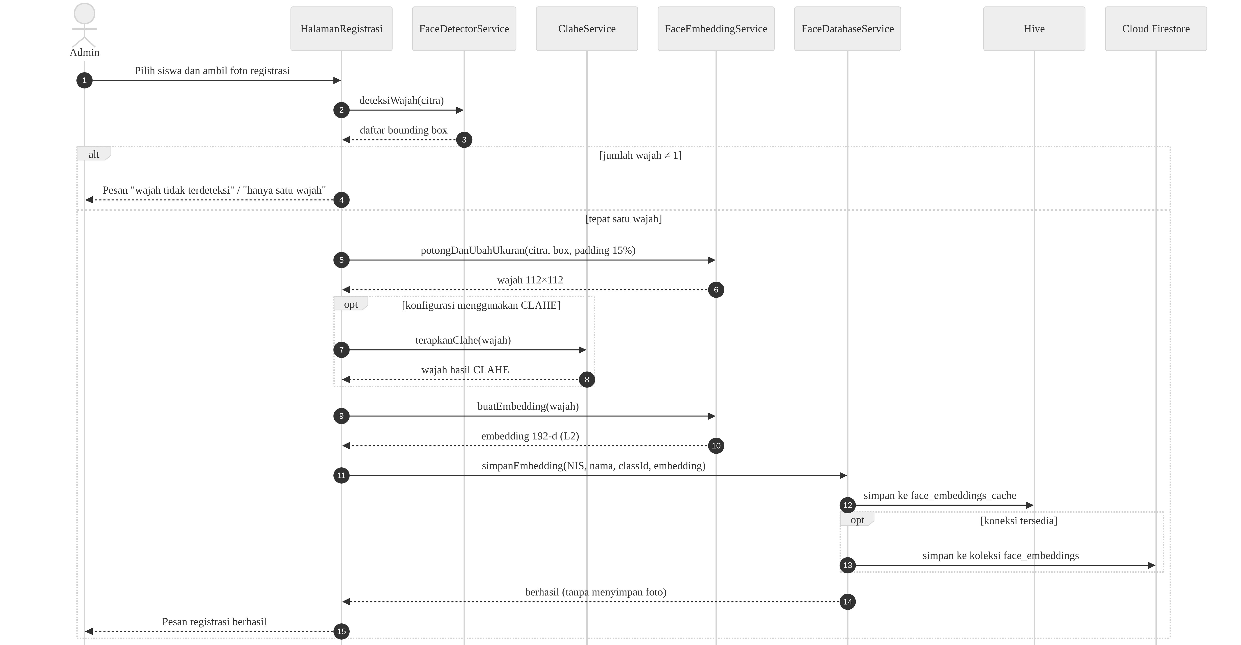
Gambar 3.2 Diagram Sequence Registrasi Wajah
Interaksi antarobjek pada proses presensi ditunjukkan pada Gambar 3.3. Alur ini sesuai dengan diagram aktivitas pada Gambar 2.3: data acuan kelas dimuat dari Hive, setiap frame diproses setiap 600 milidetik, keputusan diambil dengan aturan ambang dan margin, dan kehadiran yang diterima disimpan ke Hive sebelum disinkronkan ke koleksi absensi_harian.
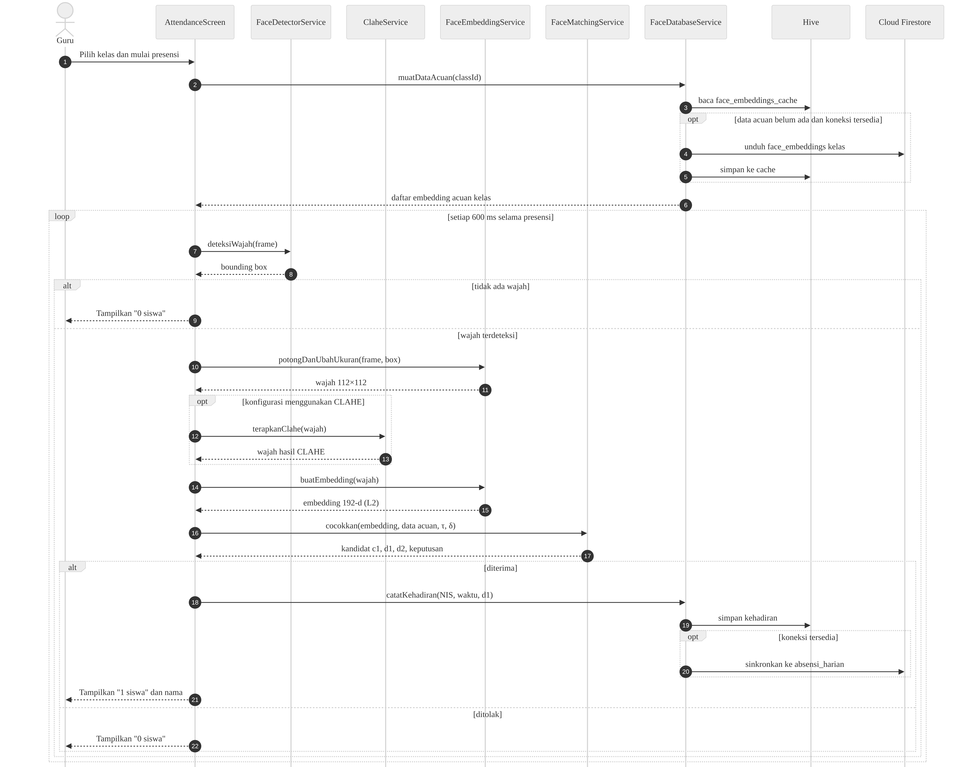
Gambar 3.3 Diagram Sequence Presensi
3.5.4 Diagram Kelas
Struktur kelas utama aplikasi ditunjukkan pada Gambar 3.4. Kelas layanan pada Tabel 3.12 menjadi inti diagram, ditambah kelas data Siswa, Kelas, Kehadiran, dan Pengguna.
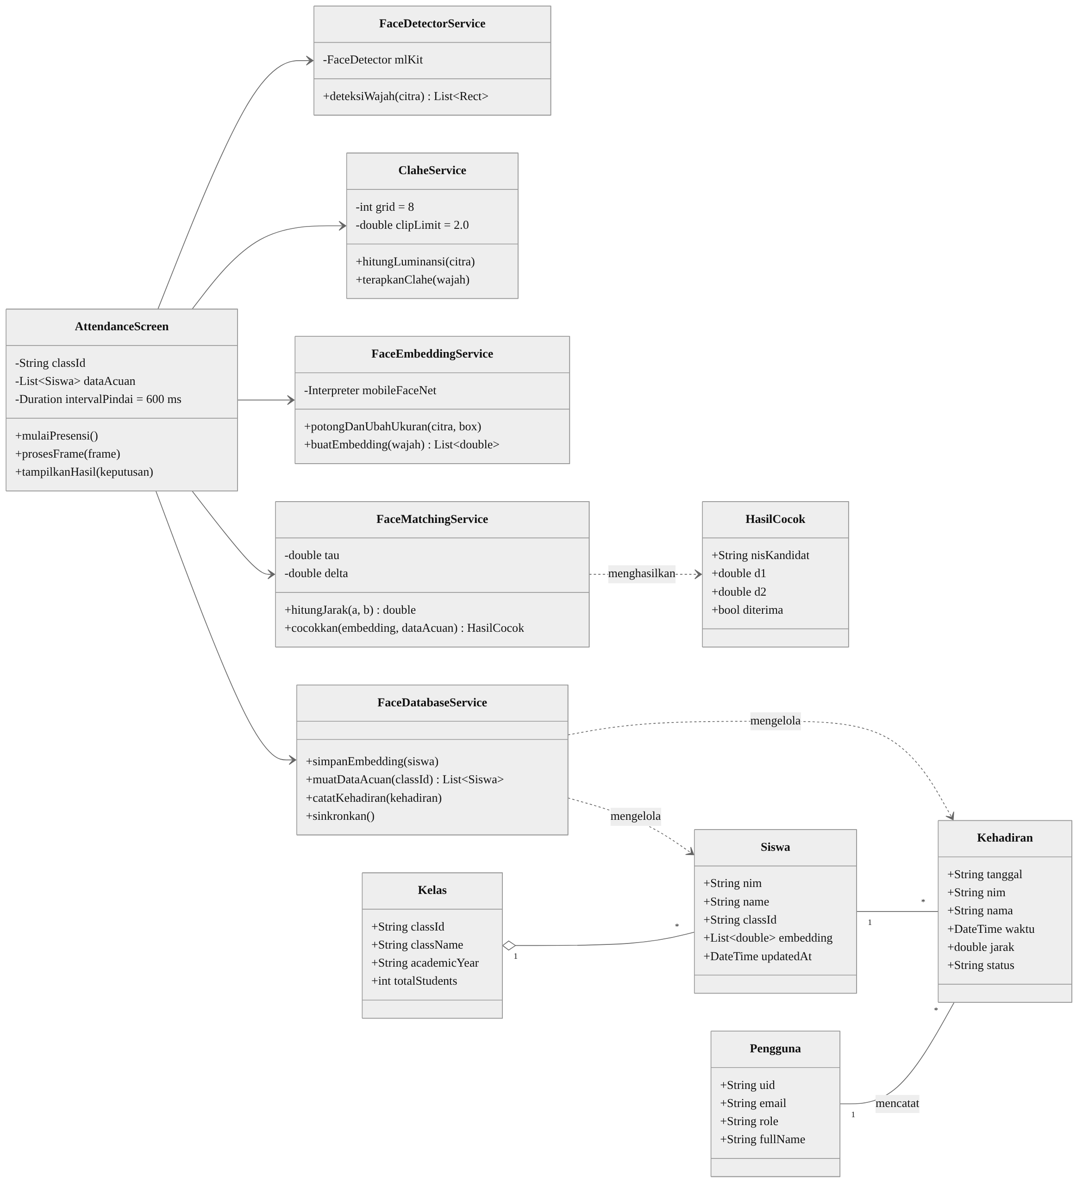
Gambar 3.4 Diagram Kelas
3.5.5 Rancangan Basis Data
Struktur koleksi pada Cloud Firestore telah ditunjukkan pada Tabel 2.5. Di sisi perangkat, Hive menggunakan box sebagaimana ditunjukkan pada Tabel 3.13.
Tabel 3.13 Struktur Penyimpanan Lokal Hive
Nama Box | Kunci | Isi | Fungsi
face_embeddings_cache | NIS siswa | nim, name, classId, embedding (192 angka) | Data acuan untuk pencocokan tanpa koneksi
[nama box kehadiran] | [kunci] | NIS, waktu, jarak, status sinkronisasi | Antrean kehadiran yang belum tersinkronisasi

3.6 Metrik dan Skenario Evaluasi
3.6.1 Metrik Eksperimen 1 dan 2
Seluruh metrik dan uji statistik ditetapkan sebelum citra uji diproses. Definisi operasional metrik mengikuti Tabel 1.1, sedangkan rumusnya mengikuti persamaan (2.13) sampai (2.20). Ketentuan pencatatan setiap keluaran pada citra uji adalah sebagai berikut:
- Citra siswa terdaftar yang diterima dengan identitas benar dicatat sebagai benar (TP).
- Citra siswa terdaftar yang diterima dengan identitas siswa lain dicatat sebagai salah identifikasi. Keluaran ini masuk ke MIR, bukan ke FRR.
- Citra siswa terdaftar yang ditolak, termasuk yang wajahnya tidak terdeteksi, dicatat sebagai penolakan palsu dan masuk ke FRR.
- Citra siswa tidak terdaftar yang diterima sebagai siswa mana pun dicatat sebagai penerimaan palsu dan masuk ke FAR.
- Citra siswa tidak terdaftar yang ditolak, termasuk yang wajahnya tidak terdeteksi, dicatat sebagai penolakan benar (TN).
Precision, recall, dan F1-score dihitung sebagai pengenalan identitas multikelas dengan opsi tolak sesuai Tabel 2.2. Seluruh metrik dihitung untuk setiap skenario secara keseluruhan dan terpisah untuk citra memadai dan tidak memadai. Hasil low-light dan backlight juga dilaporkan terpisah secara deskriptif. Pemetaan metrik terhadap rumusan masalah ditunjukkan pada Tabel 3.14.
Tabel 3.14 Pemetaan Rumusan Masalah, Perbandingan, dan Metrik
Rumusan Masalah | Perbandingan | Data | Metrik | Uji Statistik
RM 1 | A vs B; C vs D, per kategori pencahayaan | 300 citra uji (150 memadai, 150 tidak memadai) | Akurasi (utama); precision, recall, F1, FAR, FRR, MIR (pendukung); latensi | McNemar (akurasi); Wilcoxon (latensi)
RM 2 | A vs C; B vs D | 250 citra siswa terdaftar dan 50 citra siswa tidak terdaftar | FAR, FRR, dan MIR dinilai bersama | McNemar per metrik
RM 3 | Aplikasi dengan konfigurasi terbaik vs absen manual | 6 sesi presensi di kelas | Ketepatan pencatatan, jumlah setiap kategori hasil, waktu presensi | Statistik deskriptif

3.6.2 Uji Statistik
Karena setiap skenario diuji pada citra yang sama, hasil antarskenario bersifat berpasangan, sehingga digunakan uji berpasangan [1]. Uji McNemar membandingkan dua skenario berdasarkan citra yang hasilnya berbeda, sesuai persamaan (2.21). Apabila jumlah citra yang hasilnya berbeda kurang dari 25, digunakan uji binomial eksak. Perbedaan latensi diuji dengan uji Wilcoxon signed-rank karena data latensi berpasangan dan tidak diasumsikan berdistribusi normal [1]. Seluruh pengujian menggunakan taraf signifikansi 0,05. Hipotesis yang diuji beserta datanya ditunjukkan pada Tabel 3.15.
Tabel 3.15 Rancangan Pengujian Hipotesis
Hipotesis | Perbandingan | Data | Variabel yang Dibandingkan | Uji
H₁a | A vs B; C vs D | 150 citra memadai | Keputusan benar/salah per citra | McNemar
H₁b | A vs B; C vs D | 150 citra tidak memadai | Keputusan benar/salah per citra | McNemar
H₁c | A vs B; C vs D | 300 citra uji | Latensi end-to-end per citra | Wilcoxon signed-rank
H₂ (MIR) | A vs C; B vs D | 250 citra siswa terdaftar | Salah identifikasi atau tidak per citra | McNemar
H₂ (FAR) | A vs C; B vs D | 50 citra siswa tidak terdaftar | Diterima atau ditolak per citra | McNemar
H₂ (FRR) | A vs C; B vs D | 250 citra siswa terdaftar | Ditolak atau tidak per citra | McNemar

Karena verifikasi margin hanya dapat mengubah keputusan terima menjadi tolak, perbandingan A dengan C dan B dengan D hanya memiliki perubahan satu arah. Hasil uji untuk MIR dan FAR dilaporkan terpisah, sehingga H₂ dapat didukung untuk satu metrik tetapi tidak untuk metrik lainnya. Kesimpulan akhir RM 2 tetap menyertakan besarnya kenaikan FRR, sehingga penurunan MIR dan FAR tidak dianggap sebagai peningkatan kinerja keseluruhan apabila kenaikan FRR lebih besar daripada penurunan kedua kesalahan tersebut.
Unit analisis eksperimen adalah citra, padahal 300 citra uji berasal dari 30 siswa. Citra dari siswa yang sama tidak sepenuhnya independen, sehingga nilai p perlu ditafsirkan dengan hati-hati. Untuk melengkapinya, akurasi per siswa juga dilaporkan agar terlihat apakah perubahan hasil tersebar merata atau hanya terjadi pada beberapa siswa. Validasi silang (cross-validation) tidak digunakan karena model tidak dilatih.
3.6.3 Metrik Eksperimen 3
Pada Eksperimen 3, setiap siswa yang maju ke depan kamera pada setiap sesi dicatat ke dalam salah satu kategori pada Tabel 3.16.
Tabel 3.16 Kategori Hasil Presensi per Siswa
Status Siswa | Keputusan Pertama yang Diterima Sistem | Dicatat Sebagai
Terdaftar | Nama siswa itu sendiri | Berhasil
Terdaftar | Nama siswa lain | Salah nama
Terdaftar | Tidak ada identitas yang diterima dalam 5 pemindaian berturut-turut | Gagal dikenali
Tidak terdaftar | Tidak ada identitas yang diterima dalam 5 pemindaian berturut-turut | Berhasil ditolak
Tidak terdaftar | Nama siswa terdaftar mana pun | Penerimaan palsu

Ketepatan pencatatan kehadiran per sesi dihitung dengan persamaan (3.2). Status yang dibandingkan adalah status 25 siswa terdaftar di aplikasi sebelum dikoreksi guru, yaitu hadir atau tidak hadir, terhadap absen manual guru.
${\text{Ketepatan}}_{s}=\frac{N_{\text{status sesuai}, s}}{25}$ (3.2)
Dimana:
$N_{\text{status sesuai}, s}$ = jumlah siswa terdaftar yang status kehadirannya di aplikasi sama dengan absen manual guru pada sesi $s$
Selisih waktu presensi pada setiap sesi dihitung dengan persamaan (3.3). Nilai positif berarti presensi dengan aplikasi lebih cepat daripada absen manual.
$ΔT_{s}=T_{\text{manual}, s}-T_{\text{aplikasi}, s}$ (3.3)
Dimana:
$T_{\text{manual}, s}$ = waktu absen manual pada sesi $s$ (menit)
$T_{\text{aplikasi}, s}$ = waktu presensi dengan aplikasi pada sesi $s$, termasuk koreksi manual guru (menit)
Hasil Eksperimen 3 dilaporkan per sesi beserta rata-rata, nilai minimum, dan nilai maksimum untuk 6 sesi. Karena hanya melibatkan satu kelas dan enam sesi, hasil ini bersifat deskriptif dan tidak diuji secara inferensial.

3.7 Prosedur Pengujian
3.7.1 Pengujian Fungsional
Pengujian fungsional menggunakan metode black-box dengan teknik equivalence partitioning, yaitu membagi masukan ke dalam kelompok valid dan tidak valid, lalu menguji perwakilan setiap kelompok [11]. Pengujian dilakukan sebelum pengambilan data siswa, menggunakan wajah anggota tim. Kasus uji ditunjukkan pada Tabel 3.17, dan hasilnya dilaporkan pada Bab IV.
Tabel 3.17 Rancangan Kasus Uji Black-Box
ID | Kebutuhan | Skenario Uji | Hasil yang Diharapkan
BB-01 | KF-01 | Login dengan email dan kata sandi yang benar | Masuk ke halaman utama sesuai peran
BB-02 | KF-01 | Login dengan kata sandi salah | Muncul pesan kesalahan; tetap di halaman login
BB-03 | KF-01 | Login dengan kolom kosong | Muncul pesan bahwa kolom wajib diisi
BB-04 | KF-02 | Menambah kelas baru dengan data lengkap | Kelas tersimpan dan tampil di daftar
BB-05 | KF-03 | Menambah siswa dengan NIS yang sudah ada | Ditolak dengan pesan NIS sudah terdaftar
BB-06 | KF-04 | Registrasi dengan satu wajah di kamera | Embedding tersimpan di Hive dan Firestore; tidak ada foto wajah tersimpan
BB-07 | KF-04 | Registrasi tanpa wajah di kamera | Muncul pesan wajah tidak terdeteksi; tidak ada data tersimpan
BB-08 | KF-04 | Registrasi dengan lebih dari satu wajah di kamera | Muncul pesan hanya satu wajah yang diperbolehkan
BB-09 | KF-05 | Admin menambah akun guru | Akun guru dapat digunakan untuk login
BB-10 | KF-06 | Memilih kelas sebelum presensi saat koneksi tersedia | Data acuan kelas tersimpan di Hive
BB-11 | KF-07 | Anggota tim yang terdaftar menghadap kamera | Tampil “1 siswa” dengan nama yang benar
BB-12 | KF-07 | Anggota tim yang tidak terdaftar menghadap kamera | Tampil “0 siswa”; tidak ada kehadiran tercatat
BB-13 | KF-08 | Wajah yang sudah tercatat hadir dipindai lagi | Kehadiran tidak tercatat dua kali
BB-14 | KF-09 | Presensi dalam mode pesawat (tanpa internet) | Kehadiran tetap tercatat di Hive
BB-15 | KF-10 | Koneksi diaktifkan kembali setelah BB-14 | Data kehadiran muncul di Firestore
BB-16 | KF-11 | Guru mengubah status kehadiran seorang siswa | Status baru tersimpan dan tampil di rekap
BB-17 | KF-12 | Membuka rekap tanggal tertentu dan mengekspornya ke CSV | Rekap tampil dan berkas CSV berisi data yang sama
BB-18 | KNF-03 | Akun guru mencoba membuka menu kelola siswa | Akses ditolak atau menu tidak tersedia
BB-19 | KNF-03 | Membaca data Firestore tanpa login | Akses ditolak oleh security rules

3.7.2 Prosedur Eksperimen 1 dan 2
Eksperimen 1 dan 2 dilaksanakan setelah lembar penetapan parameter selesai, dengan langkah-langkah berikut:
- Membentuk dua versi data acuan, yaitu tanpa CLAHE dan dengan CLAHE, dari 25 foto registrasi.
- Mengambil 300 citra uji sesuai Subbab 3.2.3 dan memverifikasinya menggunakan $T_{Y}$ yang telah dikunci.
- Memproses 300 citra uji menggunakan mode evaluasi pada smartphone uji tanpa CLAHE dan dengan CLAHE, lalu menyimpan $d_{1}$, $d_{2}$, kandidat, status deteksi, dan waktu setiap tahap.
- Menerapkan $τ$ dan $δ$ yang telah dikunci untuk menghasilkan keputusan skenario A, B, C, dan D.
- Membandingkan setiap keputusan dengan label asli sesuai ketentuan pada Subbab 3.6.1.
- Menghitung seluruh metrik untuk setiap skenario dan setiap kategori pencahayaan, lalu menjalankan uji statistik sesuai Tabel 3.15.
3.7.3 Prosedur Eksperimen 3
Eksperimen 3 dilaksanakan selama 6 sesi, yaitu satu kali presensi pagi setiap hari dari Senin sampai Sabtu, menggunakan konfigurasi terbaik hasil Tabel 3.7. Langkah-langkahnya adalah sebagai berikut:
- Smartphone ditempatkan pada posisi tetap, dan titik berdiri siswa pada jarak 0,8–1 meter ditandai di lantai. Data acuan kelas diunduh ke perangkat sebelum sesi dimulai.
- Pada setiap sesi, presensi dilakukan dua kali, yaitu dengan absen manual guru dan dengan aplikasi. Urutan keduanya dibuat bergantian setiap hari: absen manual lebih dahulu pada Senin, Rabu, dan Jumat, sedangkan aplikasi lebih dahulu pada Selasa, Kamis, dan Sabtu. Pergantian ini mengurangi pengaruh urutan terhadap waktu presensi.
- Absen manual dilakukan guru dengan memanggil nama seluruh siswa seperti biasa, dan hasilnya menjadi acuan kebenaran sesi tersebut.
- Pada presensi dengan aplikasi, seluruh siswa yang hadir, termasuk 5 siswa tidak terdaftar, maju satu per satu ke depan kamera. Aplikasi memindai otomatis setiap 600 milidetik. Siswa yang tidak hadir tidak dipindai.
- Untuk setiap siswa, pengamat mencatat keputusan pertama yang diterima sistem ke dalam kategori pada Tabel 3.16. Apabila tidak ada identitas yang diterima dalam 5 pemindaian berturut-turut, siswa dipersilakan kembali ke tempat duduk dan siswa berikutnya maju.
- Setelah seluruh siswa dipindai, pengamat menyalin status 25 siswa terdaftar di aplikasi sebelum koreksi. Kemudian guru mengoreksi salah nama, penerimaan palsu, dan siswa yang gagal dikenali melalui fitur koreksi manual.
- Waktu presensi diukur oleh pengamat yang sama dengan stopwatch. Untuk absen manual, waktu dihitung dari nama pertama dipanggil sampai status siswa terakhir dicatat. Untuk aplikasi, waktu dihitung dari siswa pertama berdiri di titik pemindaian sampai koreksi guru selesai.
- Jumlah siswa hadir, kondisi cuaca, kondisi lampu, dan kendala teknis setiap sesi dicatat dalam log book.

DAFTAR PUSTAKA

[1] O. Rainio, J. Teuho, and R. Klén, “Evaluation Metrics and Statistical Tests for Machine Learning,” Scientific Reports, vol. 14, Art. no. 6086, 2024, doi: 10.1038/s41598-024-56706-x.
[2] Republik Indonesia, Undang-Undang Nomor 27 Tahun 2022 tentang Pelindungan Data Pribadi. Jakarta, Indonesia, 2022.
[3] Google, “Face Detection | ML Kit,” Google for Developers. [Online]. Tersedia: https://developers.google.com/ml-kit/vision/face-detection (akses pada: 7 Oktober 2026).
[4] M. Hayati, K. Muchtar, Roslidar, N. Maulina, I. Syamsuddin, G. N. Elwirehardja, and B. Pardamean, “Impact of CLAHE-based Image Enhancement for Diabetic Retinopathy Classification through Deep Learning,” Procedia Computer Science, vol. 216, pp. 57–66, 2023, doi: 10.1016/j.procs.2022.12.111.
[5] Y. Su, M. Kim, F. Liu, A. Jain, and X. Liu, “Open-Set Biometrics: Beyond Good Closed-Set Models,” in Computer Vision – ECCV 2024, Lecture Notes in Computer Science. Cham, Switzerland: Springer, 2024, doi: 10.1007/978-3-031-73033-7_14.
[6] Google, “Flutter Documentation,” Flutter. [Online]. Tersedia: https://docs.flutter.dev (akses pada: 7 Oktober 2026).
[7] Google AI Edge, “LiteRT Overview,” Google AI for Developers. [Online]. Tersedia: https://ai.google.dev/edge/litert (akses pada: 7 Oktober 2026).
[8] Hive Contributors, “hive — Lightweight and Blazing Fast Key-Value Database Written in Pure Dart,” pub.dev. [Online]. Tersedia: https://pub.dev/packages/hive (akses pada: 7 Oktober 2026).
[9] Google, “Cloud Firestore Documentation,” Firebase. [Online]. Tersedia: https://firebase.google.com/docs/firestore (akses pada: 7 Oktober 2026).
[10] ISO/IEC 25010:2023, Systems and Software Engineering — Systems and Software Quality Requirements and Evaluation (SQuaRE) — Product Quality Model. Geneva, Switzerland: International Organization for Standardization, 2023.
[11] ISO/IEC/IEEE 29119-4:2021, Software and Systems Engineering — Software Testing — Part 4: Test Techniques, 2nd ed. Geneva, Switzerland: International Organization for Standardization, 2021.

